# Laboratorul nr. 12 Realizarea cablajului imprimat (PCB)

**Obiective.** În urma efectuării lucrării de laborator se învață realizarea unui cablaj imprimat:

* deschiderea unui proiect existent;
* pregătirea circuitului desenat pentru proiectarea circuitului imprimat;
* lansarea PCB Editor şi desenarea conturului plăcii de circuit imprimat (PCB);
* plasarea plăcii în punctul de coordonate (0.00, 0.00)
* plasarea găurilor de prindere a plăcii;
* plasarea componentelor pe placă;
* editarea poziției componentelor;
* alegerea stratului de rutare;
* alegerea lățimii traseelor;
* rutarea manuală;

**Tema 25**

Utilizând Orcad PCB Editor, să se realizeze circuitul imprimat pentru schema fig. L12-1.



**Fig. L12-1.** *Schema circuitului utilizat la realizarea PCB*

**Modul de lucru**

1. **Deschiderea unui proiect existent**

* Se deschide schema din tema **T24**;
* Se copiază într-un proiect nou cu numele **T25**.

1. **Atribuirea de nume unor amprente de componente.** Operațiunea este efectuată, punctul 2 este doar o recapitulare. Nu se cere nicio acțiune.

* Se selectează desenul din Capture;
* Se deschide fereastra de proprietăți Property Editor tastând Ctrl+E;
* În fereastra Filter by se alege Orcad Layout;
* În căsuțele goale de la PCB Footprint din dreptul conectorilor se completează pentru CON1 - **TESTCOUP**;
* Se schimbă footprint-ul pentru rezistoare şi se alege - **AXRC05**
* Se schimbă footprint-ul pentru condensatoare şi se alege - **CAP196** pentru toate condensatoarele electrolitice.

1. **Pregătirea circuitului desenat pentru proiectarea circuitului imprimat**

* În fereastra Project manager clic pe **.\t25.dsn**
* Salvarea proiectului – **Ctrl+S** dacă numele apare cu asterisc (*) 
* Verificarea regulilor electrice – **DRC** -  (vezi L11)
* Generarea listei de componente – **BOM** -  (vezi L11)
* Generarea fişierelor **netlist** – **pstxnet.dat**, **pstxprt.dat** şi **pstchip.dat** -  (vezi L11).

1. **Lansarea** PCB Editor **şi desenarea conturului plăcii de circuit imprimat (PCB)**

* Lansarea PCB Editor se face automat după crearea fişierelor netlist, răspunzând afirmativ în fereastra de dialog din fig. L12-2:

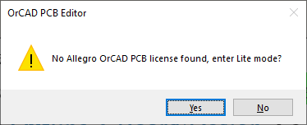

**Fig. L12-2.** *Fereastra de dialog care permite pornirea PCB Editor în modul demo*

* În folder-ul curent se creează un subfolder cu numele **allegro** şi în el se salvează placa.
* Se alege Outline > Design. Se deschide fereastra de dialog din fig. L12-3.
* Board Edge Clearance se modifică din 400.00 MIL în **100.00 MIL** (2,5 mm);
* Clic în butonul Place rectangle și apar ferestrele *Width:* și *Height:* de definire a dimensiunilor plăcii din fig. L12-3:

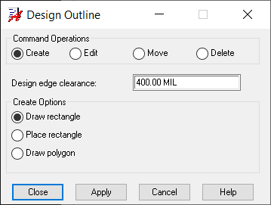

**Fig. L12-3.** *Fereastra de dialog Design Outline*

* Se modifică dimensiunile plăcii: **Width: 2000 MIL**, **Height: 1400 MIL** și se dă **clic din nou** în fereastra *Width:* pentru ca setările să devină cele dorite.
* Apare pe foaia de lucru un dreptunghi cu dimensiunile stabilite anterior. Dreptunghiul se poziționează în punctul de coordonate (0.00,0.00) astfel:
  + Mai întâi **NU** se închide fereastra de dialog Design Outline
  + Apoi în partea inferioară a ferestrei de lucru PCB Editor clic pe **butonul P** (Runs the Pick command – vezi fig. L12-4).
  + În fereastra Pick se completează la Value cu 0,0 (fig. L11-16), ATENȚIE   
    **0 VIRGULĂ 0**

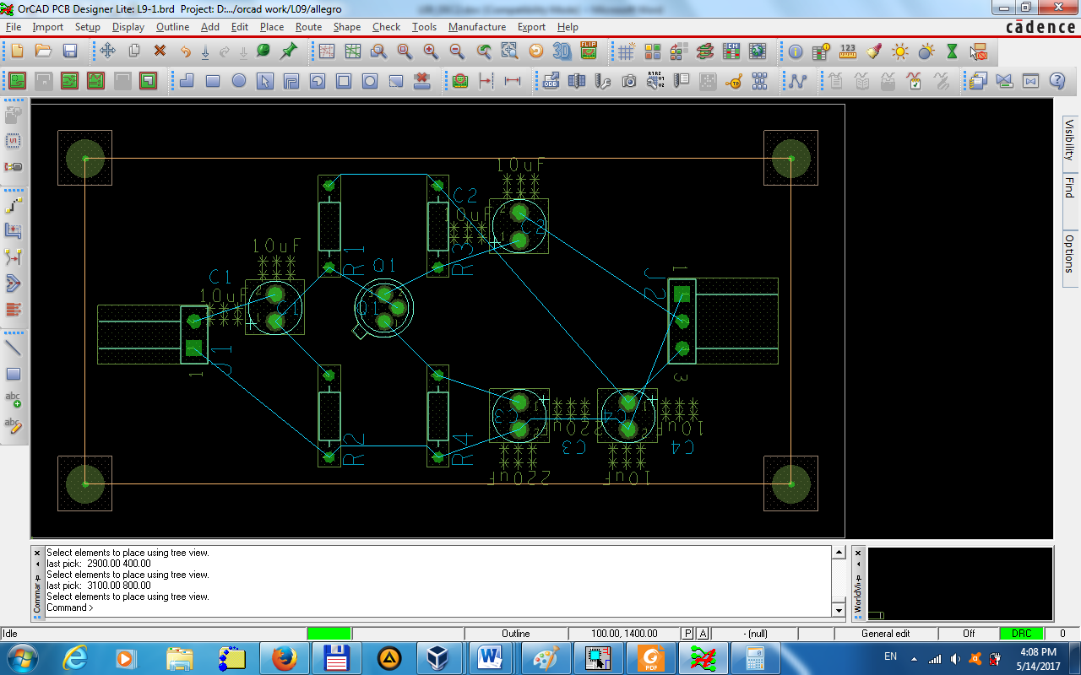

**Fig. L12-4.** *Poziționarea butonului Pick -* **P**

* În fereastra Pick se completează la Value cu 0,0 (fig. L12-5).

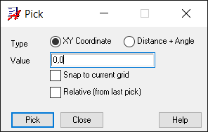

**Fig. L12-5.** *Fereastra de dialog Pick*

* Clic pe butonul Pick și conturul plăcii se poziționează automat în punctul de coordonate (0.00,0.00);
* Clic pe butonul Close din fereastra Pick;
* Clic pe butonul Close din fereastra de dialog Design Outline (Board Outline în OrCAD 16.6);
* Se poate mări dimensiunea imaginii utile pentru placa astfel definită dând clic pe butonul  - Zoom Fit (F2);

1. **Plasarea găurilor de prindere a plăcii**

* Place > Mechanical Symbols
* în fereastra care se deschide se alege **MTG125**, clic în pătrățica din fața denumirii și se vine cu cursorul, care a căpătat forma găurii, în foaia de proiectare. După plasarea găurilor, placa are forma din fig. L12-6;
* Se salvează placa cu numele **T25-1.brd**.

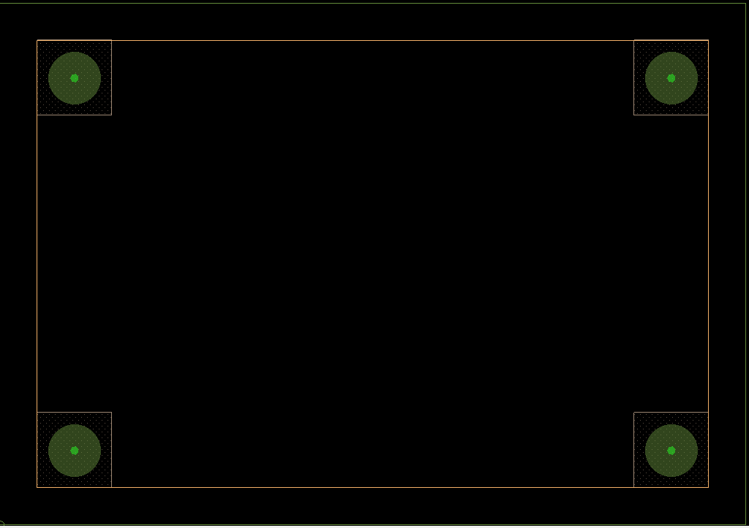

**Fig. L12-6.** *Placa cu găurile de prindere plasate*

1. **Plasarea componentelor pe placă**

* Plasarea componentelor se face manual, fie individual, fie una după alta în ordinea din fereastra Placement dacă au fost selectate toate componentele. Cu fiecare clic se aduce câte o piesă.
* Din meniul Place se alege Components Manually… Se deschide fereastra Placement din fig. L12-7.
* Pentru a aduce o componentă pe placă se dă clic în casuța din fața componentei şi, automat, footprintul se agață de cursor şi astfel poate fi tras în placă. Se aduc, pe rând, toate componentele (amprentele lor) şi se aşează orientativ ca în fig. L12-8. Se începe cu J1, J2 apoi C1, R2, R3 şi aşa mai departe, conform schemei din fig. L12-1.

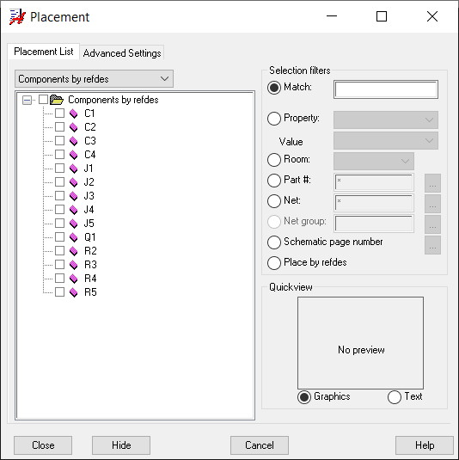

**Fig. L12-7.** *Fereastra Placement*

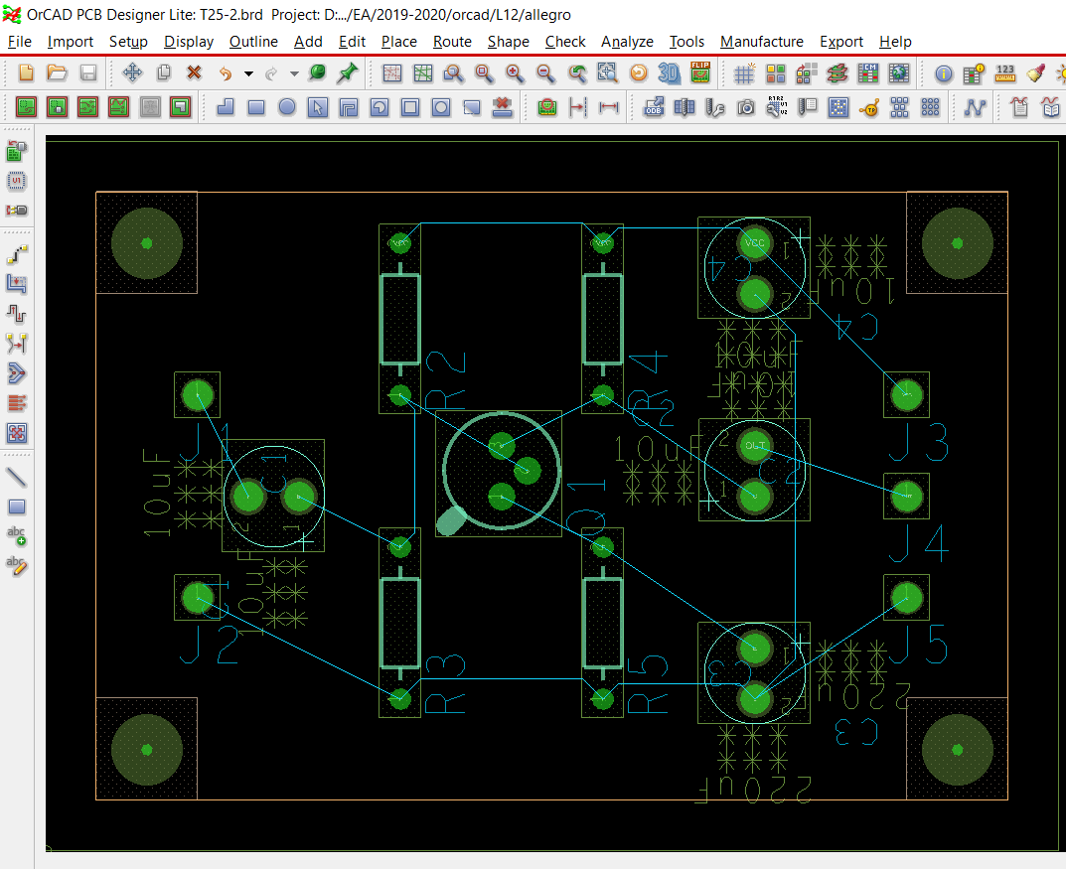

**Fig. L12-8.** *O posibilitate de aşezare a componentelor*

* Dacă se bifează în căsuța din dreptul Components by refdes, atunci se selectează toate componentele și se pot aduce pe rând pe placă. Se începe cu C1. Cursorul capătă forma amprentei lui C1. Clic pentru plasare pe placă după care automat cursorul devine de forma lui C2. Se plasează prin clic şi C2 iar cursorul devine C3 şi aşa mai departe.
* La piesa plasată pe placă, iconul din stânga piesei din fereastra Placement devine de culoare verde şi are în el litera **P**, ceea ce înseamnă componentă plasată.
* Placa astfel populată cu amprentele componentelor se salvează cu numele **T25-2.brd**.

1. **Editarea poziției componentelor**

* **Selectarea** unei componente, în vedera mutării pe placă, se face dând clic pe butonul  Move (Shift+F6);
* **Rotirea** unei componente:
  + Edit > Rotate. Componenta se roteşte (pivotează) în jurul pinului său notat cu 1.
  + sau dând clic dreapta şi alegând din Rotate meniul derulant. Acțiunea se poate executa fie când se aduce componenta, fie, după aceea, prin selectarea ei;
* Piesele se aşează astfel încât rastrul (liniile subțiri de interconexiune) să se intersecteze cât mai puțin şi să permită astfel o rutare comodă;

**IMPORTANT: componentele se pot doar deplasa şi roti. Oglindirea (Mirror) mută  
componenta pe fața cealaltă a plăcii (de pe Top pe Bottom)!!!**

* Trebuie avut grijă la modul de aşezare a componentei, astfel încât simbolul ei să nu depăşească aria de plasare a componentelor şi traseelor (dreptunghiul interior) sau să nu se intersecteze suprafețele amptrentelor. În caz contrar, programul semnalează eroarea printr-un fluturaş roşu (fig. L12-9). În exemplul ales, conectorul J1 a fost plasat greşit depăşind linia care marchează aria de siguranță pentru plasarea componentelor şi traseelor definită de parametrul Design Edge Clearance, iar C1 are suprafața intersecatată cu cea a rezistenței R2.

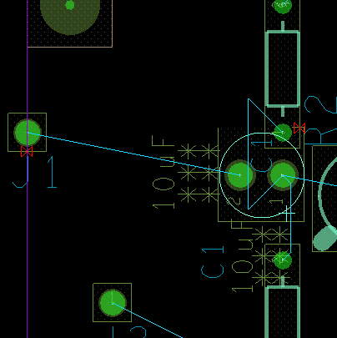

**Fig. L12-9.** *Semnalarea plasării greşite a componentelor*

1. **Alegerea stratului de rutare**

* Clic pe butonul  Add Connect (F3) din şirul de butoane verticale din stânga;
* Clic pe Options din meniul vertical dreapta. Fereastra se fixează din „pioneză” (fig. L12-10);
* În fereastra Act (Active Layer) se alege din meniul derulant Bottom (culoare galbenă) pentru rutare pe fața opusă pieselor;
* Stratul alternativ poate fi Top (culoare verde) şi se alege din meniul derulant Alt;
* Line lock se alege 45 (grade) şi determină modificarea permisă a direcției unui traseu;

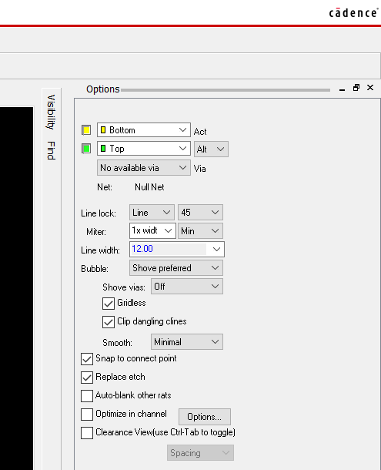

**Fig. L12-10.** *Alegera stratului de rutare (stratul activ) şi a grosimii tuturor traseelor*

1. **Alegerea lățimii traseelor**

* Se face în fereastra Options modificând parametrul Line width, de exemplu la 12 (mils) adică aproximativ 0,3mm (fig. L12-10);
* Lățimea traseului se poate modifica şi după ce s-a făcut rutarea:
  + Mai întâi ne asigurăm că nu mai este activă nicio selecție. Pentru aceasta se dă clic dreapta într-o zonă liberă a plăcii şi din meniul derulant se alege Selection set iar apoi din următorul meniu derulant se alege Clear all selections;
  + Se mută cursorul pe traseul a cărui lațime se modifică;
  + Clic dreapta pe traseu;
  + Se alege Selection set iar apoi Select şi apoi traseul, care în prealabil a fost notat distinct pentru recunoaștere, de exemplu **Vcc** sau masa notată cu **0**;
  + Clic dreapta pe traseul astfel selectat şi se alege Change Width..., completându-se cu noua valoare. Se alege pentru traseele Vcc şi masă o lățime de **20.00 mils** (0,5mm).
* Pentru a alege un întreg traseu cum ar fi Vcc sau masa, se apasă și s emenține tasta Ctrl și se face clic pe fiecare bucățică a traseului. Apoi clic dreapta și se alege Cange Width…

1. **Rutarea manuală**

* Clic pe butonul  Add Connect (F3);
* Clic pe pinul de start al unui traseu şi se trage de cursor. Liniuța subțire (rastru) este evidențiată pentru a arăta că este gata de rutare;
* Clic când se doreşte schimbarea orientării traseului fixând colțurile la 45°;
* Clic pe pinul de destinație pentru a finaliza traseul;
* Se repetă paşii de mai sus pentru toate traseele;
* Clic cu butonul din dreapta și se selectează Done când s-a terminat;
* PCB-ul proiectat poate avea forma din fig. L12-11.
* Se salvează cu numele **T25-3.brd**.

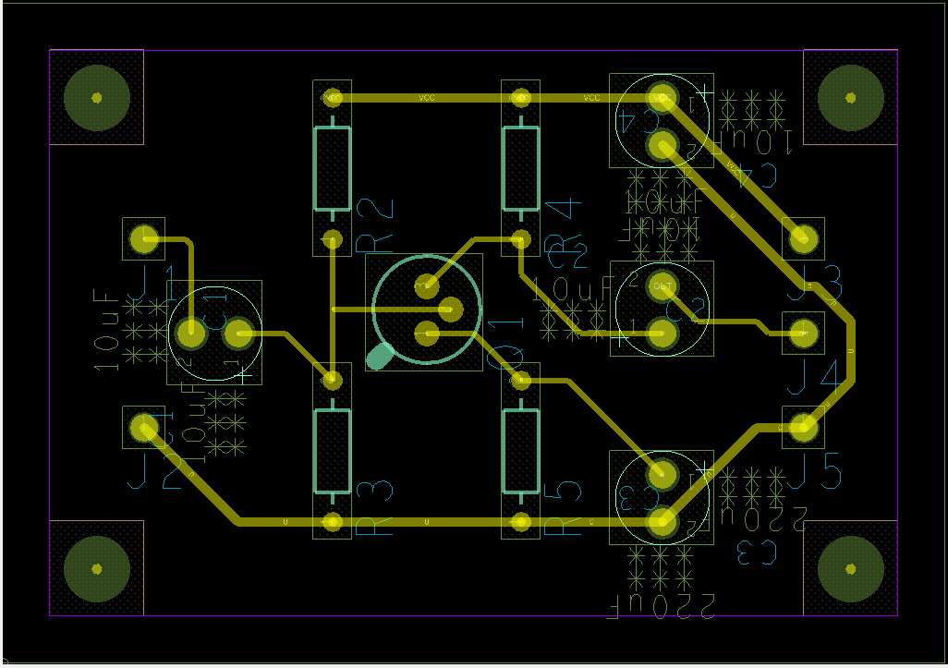

**Fig. L12-11.** *Exemplu de proiectare a PCB-ului*

1. **Curățarea traseelor**

În PCB Editor:

* Route 🡪 Gloss 🡪 Parameters….
* Se deschide fereastra Glossing… Se debifează Via eliminate, apoi clic pe butonul Gloss.
* Instrumentul Gloss va netezi traseele și unghiurile, făcându-le să pară mai atractive (fig. L12-12).
* Placa se salvează cu numele **T25-4.brd**.

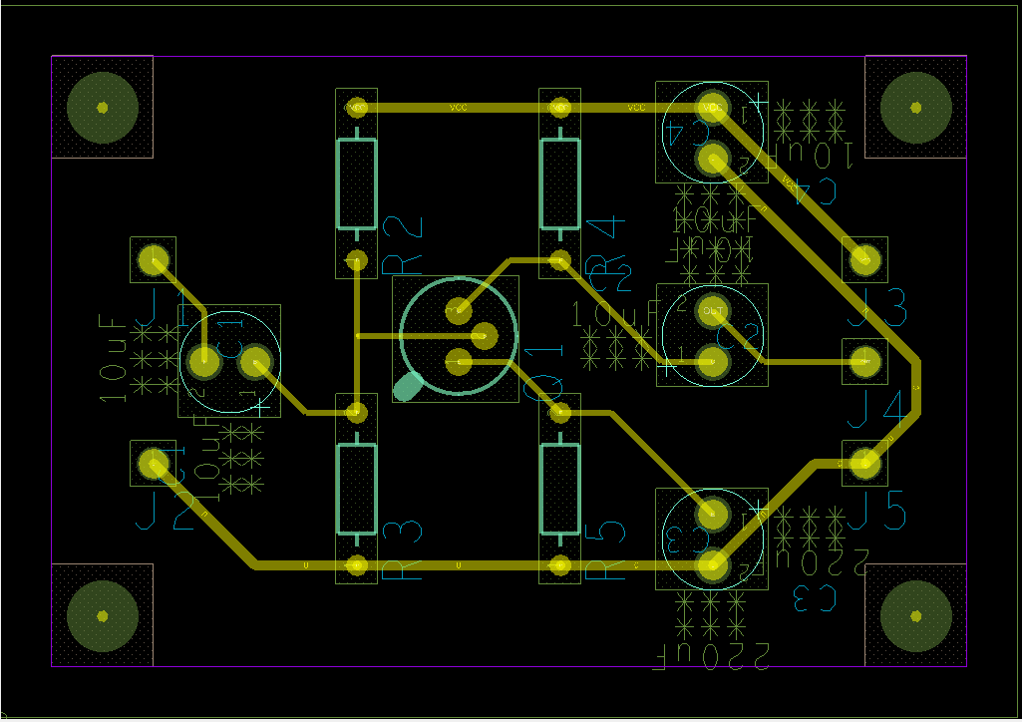

**Fig. L12-12.** *Efectul de curățare a traseelor cu Gloss*

|  |
| --- |
| **IMPORTANT**  **BUNA PRACTICĂ INGINEREASCĂ cere ca DESENUL să fie foarte CLAR,**  **să nu existe suprapuneri între înscrisuri şi elementele de circuit.**  **Toate înscrisurile (nume, valori, parametri) se deplasează până când se văd clar atât componentele cât şi înscrisurile.** |

**Rezolvare T25**

1. **Schema circuitului pregătit pentru proiectarea PCB**

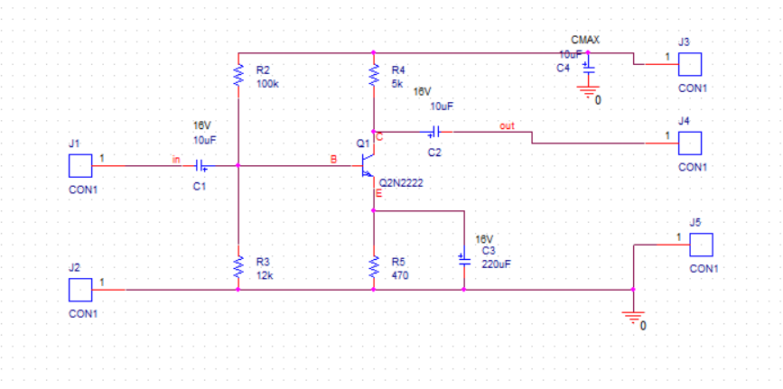

1. **Lista de componente - BoM**

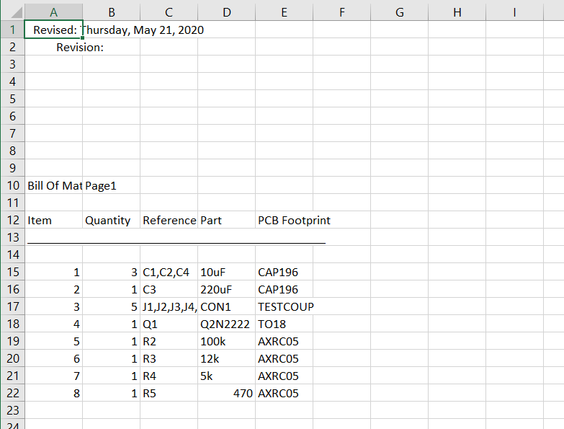

1. **Cablajul imprimat – PCB doar cu componentele așezate (T25-2.brd)**

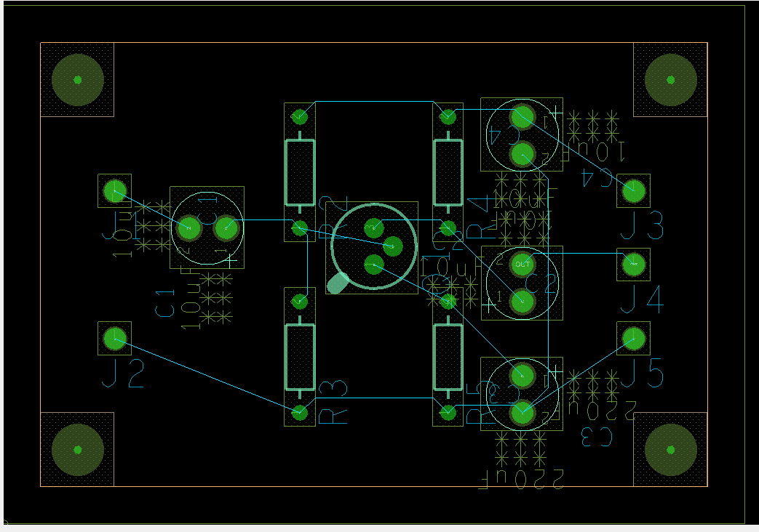

1. **PCB-ul proiectat fără să fie curățat (T25-3.brd)**

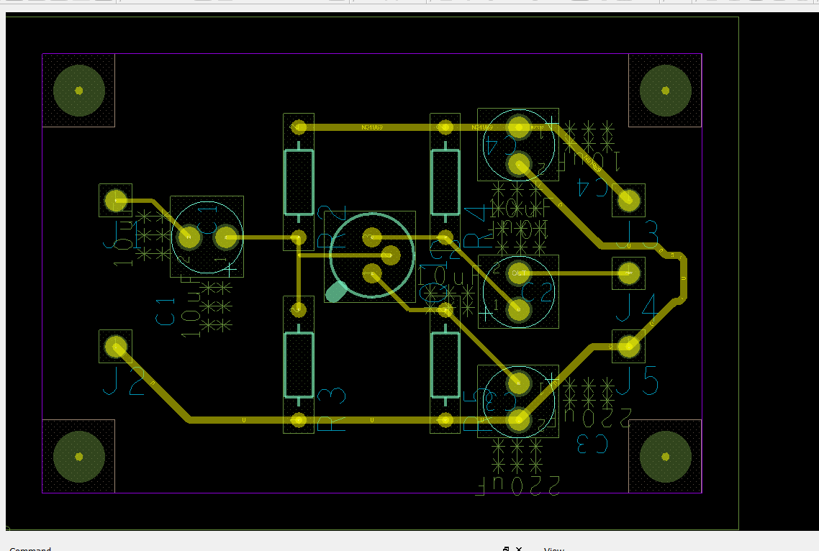

1. **PCB-ul curățat (T25-4.brd)**

